Анализ
несчастных случаев на энергоустановках, подконтрольных органам Ростехнадзора, за 11 месяцев 2016 года
1. Основные результаты и выводы
Профилактика травматизма, контроль за обеспечением безопасных условий проведения работ в организациях, эксплуатирующих электрические и тепловые установки (далее – энергоустановки), являются приоритетными направлениями деятельности органов Ростехнадзора.
Анализ травматизма на энергоустановках показывает, что
за 11 месяцев 2016 года количество несчастных случаев в сравнении
с аналогичным периодом прошлого года увеличилось. За отчетный период 2016 года на энергоустановках организаций, поднадзорных Ростехнадзору, зарегистрирован 61 несчастный случай со смертельным исходом,
за аналогичный период 2015 года – 51 несчастный случай со смертельным исходом (рис. 1).
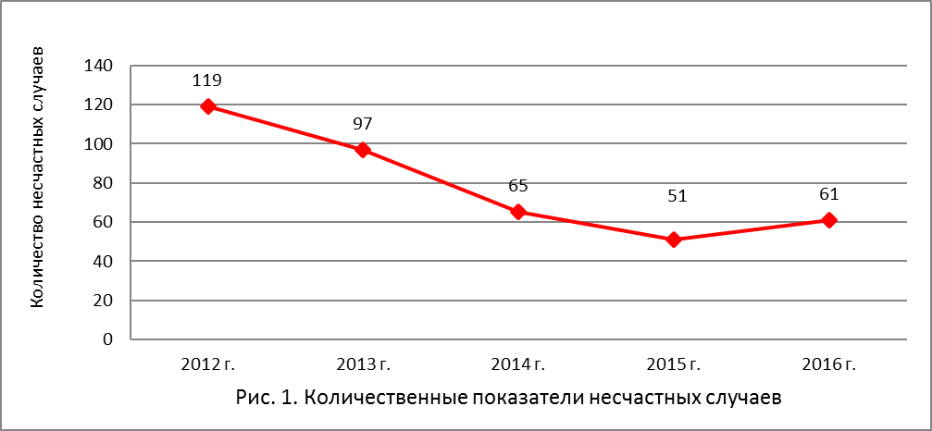
Наибольшее количество несчастных случаев со смертельным исходом
за 11 месяцев 2016 года произошло на электроустановках потребителей
– 34 (56 %). В электрических сетях количество несчастных случаев
со смертельным исходом составило – 26 (42 %), в тепловых установках энергоснабжающих организаций – 1 (2%) (рис. 2).
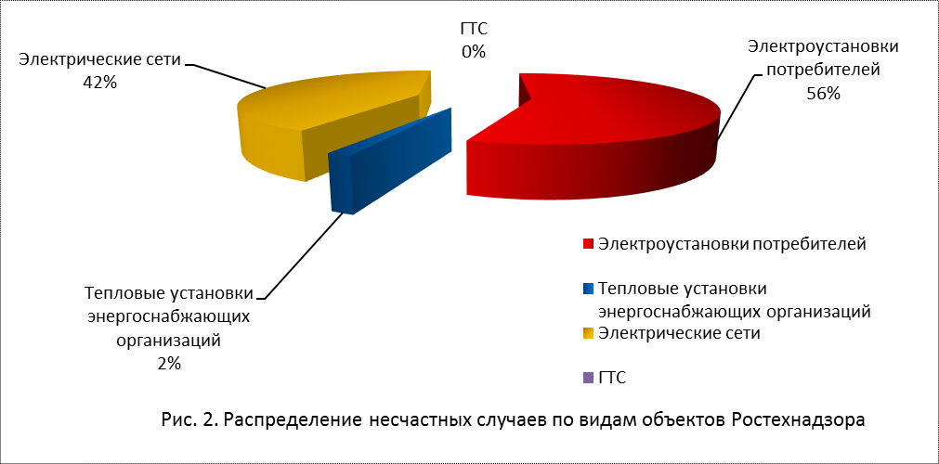
Количество несчастных случаев, произошедших в федеральных округах Российской Федерации, приведено на рис. 3.
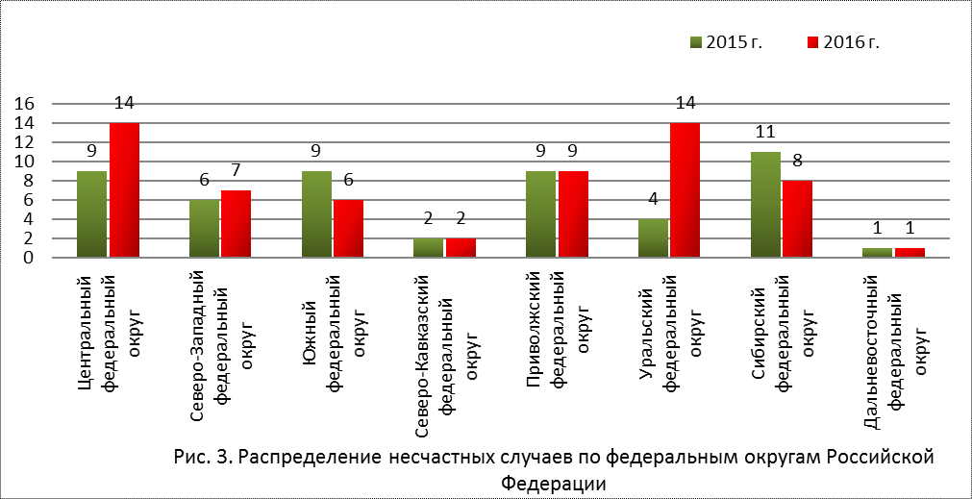
За 11 месяцев 2016 года произошло 2 групповых несчастных случая
со смертельным исходом: в Филиале АО «Российский концерн
по производству электрической и тепловой энергии на атомных станциях» «Калининская атомная станция», находящемся на территории, подведомственной Центральному управлению Ростехнадзора,
а также в АО «Региональные электрические сети», находящемся
на территории, подведомственной Сибирскому управлению Ростехнадзора, основной причиной которых явилось невыполнение организационных
и технических мероприятий по обеспечению безопасности при проведении работ в электроустановках.

2. Обстоятельства и причины несчастных случаев на электроустановках
Наибольшее количество несчастных случаев произошло в ходе выполнения работ на воздушных линиях электропередачи, вблизи электропроводки без снятия напряжения, а также в распределительных устройствах вследствие случайного прикосновения к токоведущим частям, находящимся под напряжением.
2.1 Обстоятельства характерных несчастных случаев
на электроустановках, расследование которых проводилось в июле - октябре 2016 года.
2.1.1 Несчастные случаи, связанные с невыполнением технических мероприятий по подготовке рабочих мест
1. Несчастный случай со смертельным исходом произошел 14.09.2016
в ЗАО «Научное техническое предприятие «ИРИС», Московская область.
Обстоятельства несчастного случая. Во время выполнения ремонтно-восстановительных работ в РУ-6 кВ (II секции шин, ячейки
№ 5, 20), инженер 2 категории прикоснулся к токоведущим частям, находящимся под напряжением, в результате чего был поражен электрическим током.
2. Несчастный случай со смертельным исходом произошел 29.07.2016
в ПАО энергетики и электрофикации «Ленэнерго», Ленинградская область.
Обстоятельства несчастного случая. При выполнении плановой работы по ремонту разъединителя ТР-35 Т-1 производитель работ самовольно расширил рабочее место, приблизился на недопустимое расстояние к токоведущим частям электроустановки, находящимся
под напряжением, в результате чего получил электротравму несовместимые с жизнью.
3. Несчастный случай со смертельным исходом произошел 25.07.2016 в Липецком филиале ПАО «Ростелеком», Липецкая область.
Обстоятельства несчастного случая. Во время проведения работ
по устранению неисправностей, на уличном таксофоне, ведущий инженер электросвязи, поднявшись по лестнице к вводному щиту, держась одной рукой за его металлический корпус, а другой за питающий провод СИП 4, получил смертельную электротравму.
4. Несчастный случай со смертельным исходом произошел 21.07.2016 в ООО «Энергоспецмонтаж», Свердловская область.
Обстоятельства несчастного случая. После проведения работ
по отсоединению СИП 0,4 кВ от контактов коммутационного аппарата (рубильник 0,4 кВ в ТП-2226) электромонтажник 4 разряда приблизился
на недопустимое расстояние к токоведущим частям электроустановки, находящимся под напряжением, в результате чего получил электротравму несовместимые с жизнью.
5. Несчастный случай со смертельным исходом произошел
12.08.2016 в ГУП «Топливно-энергетический комплекс Санкт-Петербурга», Санкт-Петербург.
Обстоятельства несчастного случая. При выполнении работ
по проверке автоматических выключателей ввода от Т-3 и Т-4 в ГРЩ-0,4 кВ, электромонтер, нарушив задание, предписанное нарядом-допуском, самовольно расширил рабочее место, вошел в помещение РУ-6 кВ, приблизился к токоведущим частям электроустановки, находящимся под напряжением, в результате чего получил термические ожоги несовместимую с жизнью.
2.2 Основные причины несчастных случаев:
недостаточная подготовленность персонала к выполнению приемов, влияющих на безопасность работ;
неэффективность мероприятий по подготовке и обучению персонала выполнению требований безопасности;
неэффективность мероприятий, обеспечивающих безопасность работ
в энергоустановках;
отсутствие контроля за проведением организационных и технических мероприятий по обеспечению безопасности при эксплуатации электроустановок;
личная недисциплинированность работников.
3. Меры по предотвращению несчастных случаев при эксплуатации энергоустановок
Исходя из анализа обстоятельств и причин смертельных, групповых
и тяжелых несчастных случаев на энергоустановках, Ростехнадзор рекомендует руководителям организаций:
1. Доводить до работников материалы настоящего анализа
при проведении всех видов занятий и инструктажей по охране труда.
2. Повысить уровень организации производства работ
на электрических и тепловых установках. Исключить допуск персонала
к работе без обязательной проверки выполнения организационных
и технических мероприятий при подготовке рабочих мест.
3. Обеспечивать проверку знаний персоналом нормативных правовых актов по охране труда при эксплуатации энергоустановок. Персонал,
не прошедший проверку знаний, к работам в энергоустановках
не допускать.
4. Обеспечить установленный порядок содержания, применения
и испытания средств защиты.
5. Усилить контроль за выполнением мероприятий, обеспечивающих безопасность работ.
6. Проводить разъяснительную работу с персоналом
о недопустимости самовольных действий, повышать производственную дисциплину. Особое внимание обратить на организацию производства работ в начале рабочего дня и после перерыва на обед.
7. Повысить уровень организации работ по монтажу, демонтажу, замене и ремонту энергооборудования. Усилить контроль за соблюдением порядка включения и выключения энергооборудования и его осмотров.
8. Не допускать персонал к проведению работ в особо опасных помещениях и помещениях с повышенной опасностью без электрозащитных средств.
9. Обеспечить выполнение требований безопасности на линиях электропередачи, находящихся под наведенным напряжением.
10. Не допускать проведение работ вне помещений при проведении технического обслуживания во время интенсивных осадков и при плохой видимости.

